ガソリンの容器詰替え販売時における本人確認等について法制化されました！

　令和元年１２月、危険物の規制に関する規制の一部を改正する省令が交付されました。

　この省令は、令和元年７月に京都府京都市伏見区で発生した、京都アニメーション爆発火災を受けて、同様の事案の発生を防止するために、ガソリンを容器に詰替えて販売する際、顧客の本人確認、使用目的の確認及び販売記録の作成を行うことが義務化されたものです。（令和２年２月１日施行）

給油取扱所等の事務所の皆様へ

1. ガソリンの容器への詰替え販売を行う際、顧客の本人確認や使用目的の確認を行ってください。
2. 販売を行った際、販売日、顧客の確認方法、使用目的、販売数量の記録を行ってください。
3. 顧客が本人確認や使用目的の確認を明らかに拒否するなど、不審な点を感じた際は警察に通報してください。

ガソリンを容器で購入される皆様へ

1. 消防法令に適合した容器（ガソリン携行缶）を準備してください。
2. 本人確認のため、運転免許証等の提示をお願いします。
3. 使用目的の確認がありますので、購入先の従業員の質問に回答してください。

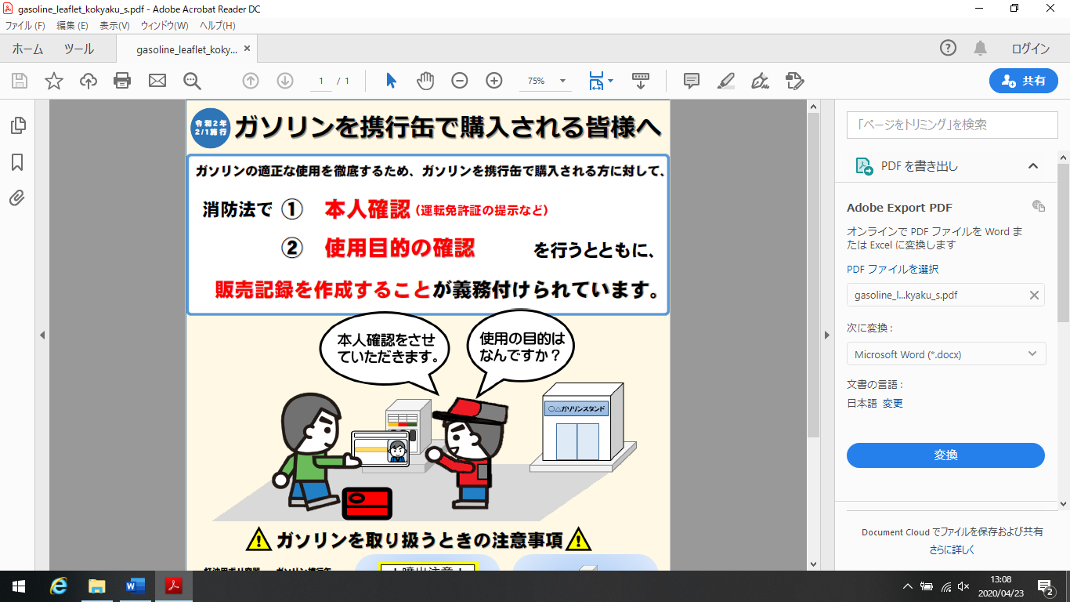

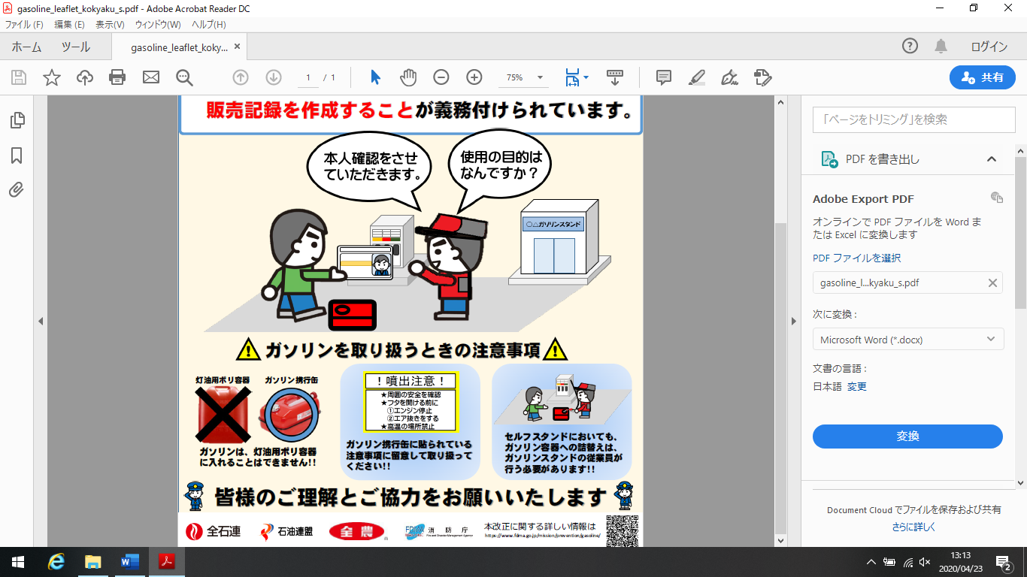

【お問合せ先】

香南市消防本部　予防課

℡　0887-55-4141